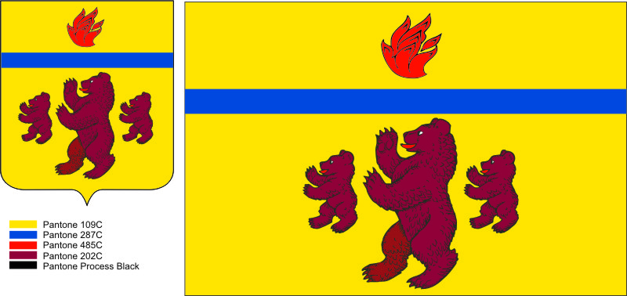

**П О С Т А Н О В Л Е Н И Е**

**АДМИНИСТРАЦИИ МЕДВЕДИЦКОГО СЕЛЬСКОГО ПОСЕЛЕНИЯ ЖИРНОВСКОГО МУНИЦИПАЛЬНОГО РАЙОНА ВОЛГОГРАДСКОЙ ОБЛАСТИ**

**____________________________________________________________________________**

от 16.02.2021 г. № 10

О выполнении мероприятий программы «Развитие малого и среднего

предпринимательства в Медведицком сельском поселении на 2019-2021 годы» за 2020 год

В соответствии с пунктом 28 части 1 статьи 14 Федерального закона от 6 октября 2003 года № 131-ФЗ «Об общих принципах организации местного самоуправления в Российской Федерации», руководствуясь пунктом 1 части 1 статьи 11 Федерального закона от 24 июля 2007 года № 209-ФЗ «О развитии малого и среднего предпринимательства в Российской Федерации», в целях обеспечения благоприятных условий для развития малого и среднего предпринимательства на территории Медведицкого сельского поселения, администрация Медведицкого сельского поселения постановляет:

1. Утвердить выполнение мероприятий программы «Развитие малого и среднего предпринимательства в Медведицком сельском поселении на 2019-2021 годы» за 2020 год согласно приложению.

2. Постановление подлежит обнародованию и размещению на официальном сайте Медведицкого сельского поселения [adm-medvedica@yandex.ru](mailto:adm-medvedica@yandex.ru) .

3. Контроль за исполнением постановления возложить на заместителя главы администрации Медведицкого сельского поселения Ламзина В.А.

Глава

Медведицкого сельского поселения С.В. Ринг

Приложение

к постановлению администрации

Медведицкого сельского поселения

От 16.02.2021 г. № 10

ВЫПОЛНЕНИЕ

МЕРОПРИЯТИЙ ПРОГРАММЫ

**"Развитие малого и среднего предпринимательства в Медведицком сельском поселении за 2019-2021 годы" за 2020 год.**

|  |  |  |  |  |  |  |  |
| --- | --- | --- | --- | --- | --- | --- | --- |
| №  п/п | Наименование мероприятия | Срок исполнения (годы) | Исполнитель | Объем финансирования  (тыс. рублей) | | Источник финансирования | Выполнение  Мероприятий за  2020  год |
| всего | 2020 год |
| 1 | Разработка проектов решений Совета депутатов Медведицкого сельского поселения, принятие правовых актов Администрации Медведицкого сельского поселения по вопросам малого и среднего предпринимательства | 2020 | Администрация Медведицкого  сельского поселения |  |  | Без финансирования | Выполнено |
| 2 | Мониторинг развития малого и среднего предпринимательства на территории Медведицкого сельского поселения | 2020 | Администрация Медведицкого  сельского поселения |  |  | Без финансирования | Выполнено |
| 3 | Проведение работы по информированию  незащищенных слоев населения, безработных о перспективности ведения бизнеса | 2020 | Администрация Медведицкого  сельского поселения |  |  | Без финансирования | Выполнено |
| 4 | Проведение среди субъектов малого и среднего предпринимательства на территории Медведицкого сельского поселения ежегодного конкурса «Предприниматель года» | 2020 | Администрация Медведицкого  сельского поселения | 2,0 | 2,0 | Бюджет Медведицкого сельского поселения | Проводился |